


Semaine du 25 au 29 Novembre 2019


Lundi 25 Novembre 2019
Pâté en croute
« Fish and chips »

Fruits de saison
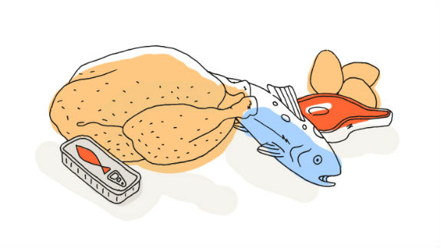
Mardi 26 Novembre 2019
Salade de lentilles
Blanquette de dinde
Ebly
Fromage
Poires au chocolat

Mercredi 27 Novembre 2019
Crêpes
Emincé de bœuf
Haricots plats
Yaourt bio
Fruits de saison
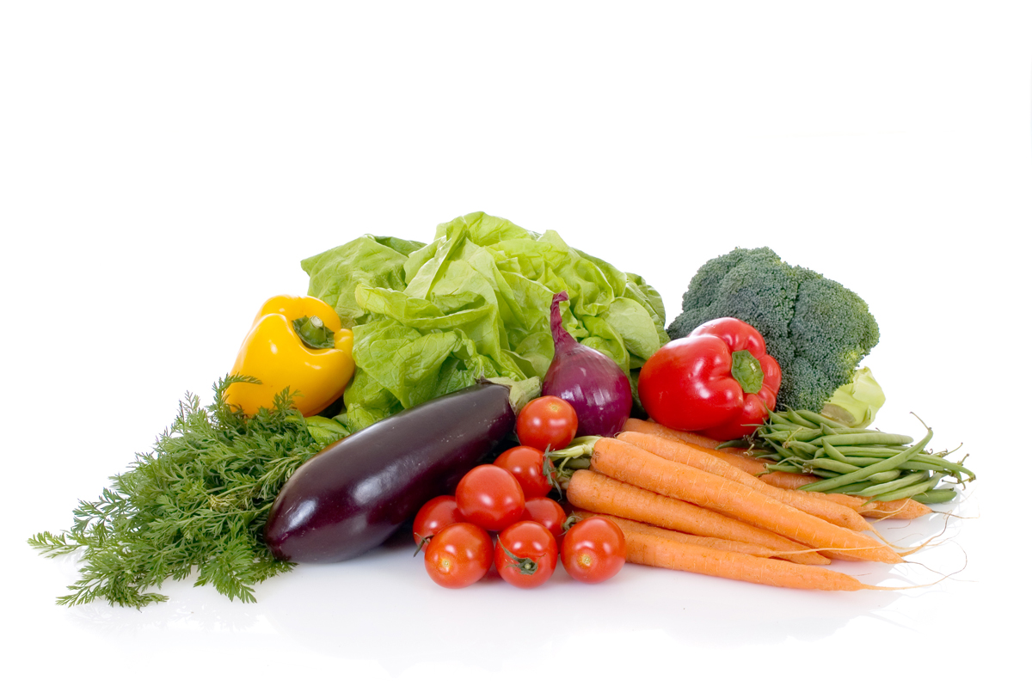
Jeudi 28 Novembre 2019
Salade verte
Brandade de morue

Tiramisu au Nutella
Vendredi 29 Novembre 2019
Mousse de canard
Bon appétit
Crépinette de volaille
Carottes
Crème brûlée
Fruits de saison

La Mairie se réserve le droit de modifier les menus en cas d’imprévu.
La viande de bœuf servie cette semaine est d’origine française

